REQUERIMENTO /2022.

GABINETE DA VEREADORA LÉA SILVA

SR. PRESIDENTE, SRS.VEREADORES,
SRAS.VEREADORAS:

A vereadora Josefa Léa da Silva, que a presente subscreve, com assento nesta Egrégia Casa de Leis, vêm através desta, após ouvido o Plenário, requerer que seja enviado ofício ao senhor José Guimarães Coêlho Filho, secretário de infraestrutura solicitando serviço de instalação ou reparação do sistema de iluminação pública da ponte da sangria do açude grande.

PLENÁRIO EDMILSOM FEITOSA CAVALCANTE, 14 DE MARÇO 2022.

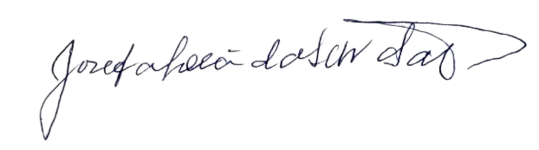

Josefa Léa da Silva Santos
Vereadora – CIDADANIA

